Приложение 3
к Акту обследования объекта
социальной, инженерной
и транспортной инфраструктуры
к паспорту доступности объекта
социальной, инженерной
и транспортной инфраструктуры
от "12" марта 2025 г. №__

I. Результаты обследования:
3. Пути (путей) движения внутри здания (в том числе путей эвакуации)

ГУ ДО «Пермский краевой центр «Муравейник»
Г. Пермь, ул. Пушкина, 76
(наименование объекта, адрес)

№  п/п | Наименование функционально-планировочного элемента | Норматив | Ссылка на норматив | Наличие элемента |  |  | Фактическое состояние  (в т.ч. результаты замеров) | Выявленные нарушения и замечания
 |  |  |  | есть/нет | № на  плане | фото |  | Содержание (обозначить соответствует ли нормативу) | Значимо  для  инвалида (категория)
1 | 2 | 3 | 4 | 5 | 6 | 7 | 8 | 9 | 10
 | В жилых зданиях, зданиях домов-интернатов, геронтологических центров, домов сестринского ухода, хосписов, а также в зданиях общеобразовательных и дошкольных образовательных организаций тактильные напольные указатели не предусматриваются.
3.1 | Коридор (вестибюль, зона ожидания, галерея, балкон)
Коридоры 1 этажа
3.1.1 | Ширина путей движения (в коридорах, галереях и т.п.) | не менее 1,8 м, допускается ширина коридора 1,5 - 1,2 м с организацией разъездов (карманов) для кресел-колясок длиной не менее 2 м при общей с коридором ширине не менее 1,8 м в пределах прямой видимости следующего кармана. | п. 6.2.1 СП 59.13330.2020 | Есть |  | 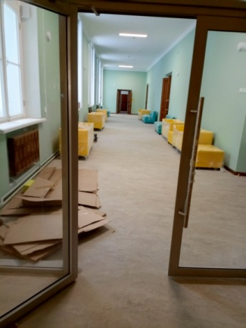 26 коридор после входа для МГН 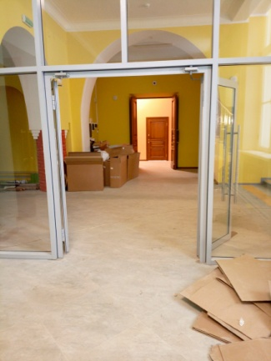 27 холл у лестницы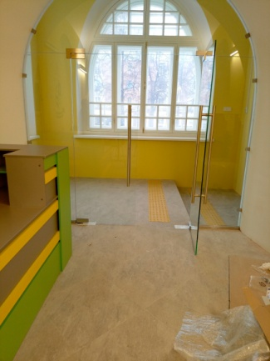 16 после центрального входа | Ширина путей движения более 2,0м | Соответствует нормативу | К, О
3.1.2 | Подходы к оборудованию и мебели должны быть по ширине | ширина не менее 0,9 м,  - для поворота на 90° - 1,2 x 1,2 м;  - разворот на 180° - диаметром 1,4 м. | п. 6.2.2 СП 59.13330.2020 | Есть |  | Х | Подходы к оборудованию и мебели обеспечены | Соответствует нормативу | К
3.1.3 | Зоны отдыха | На каждом этаже, где ожидаются посетители, зоны отдыха на 2 – 3 места.  Стулья или скамьи, с подлокотниками и опорой для спины. Скамьи должны иметь опору для спины и пространство под сиденьем глубиной не менее 1/3 глубины скамьи | п. 6.2.5 СП 59.13330.2020  п. 8.6.3 СП 59.13330.2020 | Есть |  | 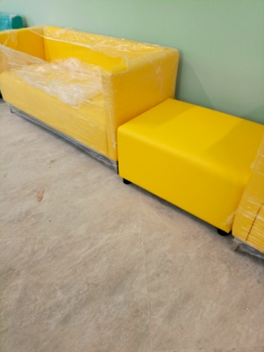 28 | Имеются мягкие пуфики и диванчики с опорой для спины и с подлокотниками | Соответствует нормативу | К, О, С
Коридоры 2 этажа
3.1.4 | Ширина путей движения (в коридорах, галереях и т.п.) | не менее 1,8 м, допускается ширина коридора 1,5 - 1,2 м с организацией разъездов (карманов) для кресел-колясок длиной не менее 2 м при общей с коридором ширине не менее 1,8 м в пределах прямой видимости следующего кармана. | п. 6.2.1 СП 59.13330.2020 | Есть |  | 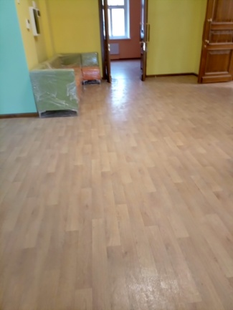 29 Холл у лестницы  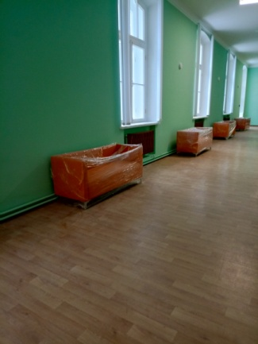 30 коридор в правом крыле здания | Ширина путей движения более 2,0м | Соответствует нормативу | К, О
3.1.5 | Подходы к оборудованию и мебели должны быть по ширине | ширина не менее 0,9 м,  - для поворота на 90° - 1,2 x 1,2 м;  - разворот на 180° - диаметром 1,4 м. | п. 6.2.2 СП 59.13330.2020 | Есть |  | 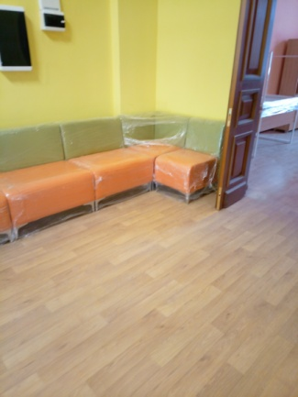 32 | Подходы к оборудованию и мебели обеспечены | Соответствует нормативу | К
3.1.6 | Зоны отдыха | На каждом этаже, где ожидаются посетители, зоны отдыха на 2 – 3 места.  Стулья или скамьи, с подлокотниками и опорой для спины. Скамьи должны иметь опору для спины и пространство под сиденьем глубиной не менее 1/3 глубины скамьи | п. 6.2.5 СП 59.13330.2020  п. 8.6.3 СП 59.13330.2020 | Есть |  | 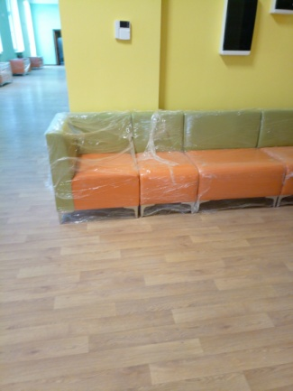 31 | Имеются мягкие диванчики с опорой для спины и с подлокотниками | Соответствует нормативу | К, О, С
3.2 | Лестница внутри здания
Лестница на второй этаж
3.2.1 | Ступени лестниц | Ступени ровные, без выступов,  с шероховатой поверхностью  - на боковых краях ступеней, не примыкающих к стенам, есть бортики высотой не менее 0,02 м или другие устройства для предотвращения соскальзывания трости или ноги. | п. 6.2.8 СП 59.13330.2020 | Есть |  | 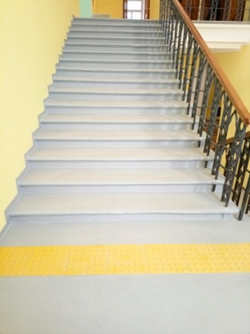 34 | Ступени ровные, без выступов, ребро ступеней имеет закругление.  Металлические кованые ограждения поручней предотвращают соскальзывания трости или ноги. | Соответствует нормативу | О, С
3.2.2 | Проступи ступеней | горизонтальные шириной 0,3 м (допускается от 0,28 до 0,35 м). Высота ступеней - 0,15 м (допускается от 0,13 до 0,17 м). | п. 6.2.8 СП 59.13330.2020 | Есть |  | 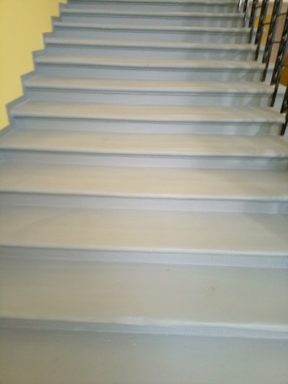 33 | Ширина проступи 0,345 м  Высота ступеней 0,11 м | Соответствует нормативу  Не соответствует нормативу | С, О
3.2.3 | В пределах одного марша лестницы | ступени, различающиеся по высоте и ширине, не допускаются.  Применение ступеней, из прозрачных и полированных материалов, не  допускается. | п. 6.2.8 СП 59.13330.2020 | Есть |  | Х | Ступени не различаются по высоте и ширине проступи | Соответствует нормативу | С, О
3.2.4 | Проступи краевых ступеней лестничных маршей | На проступи нанесены одна или  несколько противоскользящих полос, контрастных с поверхностью ступени. Как правило, желтого  цвета, общей шириной 0,08 - 0,1 м. Расстояние между краем контрастной полосы и краем проступи ступени не более 0,04 м | п. 6.2.8 СП 59.13330.2020 | Есть |  | 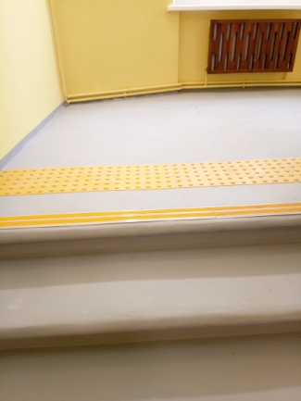 35 | На проступи краевых ступеней первого марша имеются контрастные противоскользящие полосы,  на проступи второго марша контрастные противоскользящие полосы отсутствуют. | Соответствует нормативу  Не соответствует нормативу | С, О
3.2.5 | Тактильные полосы перед лестницей | если лестница включает в себя несколько маршей, предупреждающая тактильная полоса обустраивается только перед верхней ступенью верхнего марша и нижней ступенью нижнего марша | п. 6.2.8 СП 59.13330.2020 | Есть |  | 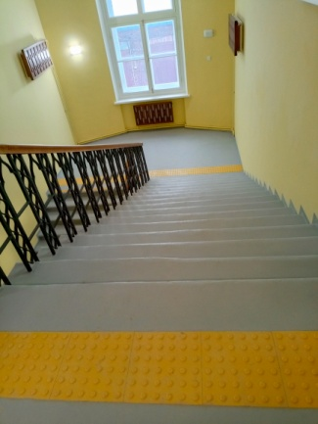 47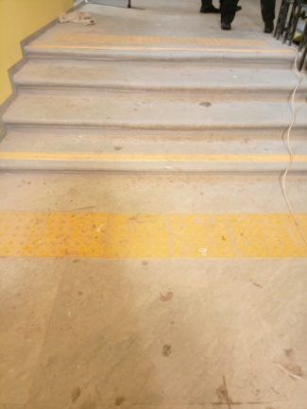 46 | ТНУ установлены на обеих маршах и на площадке, в том числе на площадке после эвакуационного выхода | Не соответствует нормативу | С
3.2.6 | Ограждения с поручнями | Вдоль обеих сторон открытых лестниц на высоте 0,9 м (+/- 0,03 м) | п. 6.2.11 СП 59.13330.2020 | Есть |  | Х | Высота поручня 0,92-0,93м | Соответствует нормативу | О, С
3.2.7 | Поручень ограждений | Поручень ограждений с внутренней стороны лестницы непрерывный по всей ее высоте. | п. 6.2.11 СП 59.13330.2020 | Есть |  | 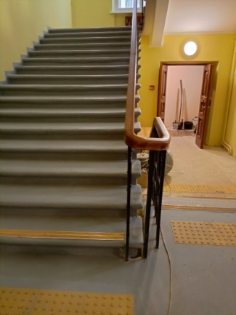 36 | Поручень ограждений с внутренней стороны лестницы непрерывный по всей высоте лестницы | Соответствует нормативу | О, С
3.2.8 | Завершающие горизонтальные части поручня | - длиннее марша лестницы на 0,3 м (+/- 0,03 м);  - имеют нетравмирующее завершение.  В стесненных условиях допускается выполнять завершающие части поручней под углом 90о во внешнюю сторону. | п. 6.2.11,  п. 5.1.13 СП 59.13330.2020 | Нет |  | 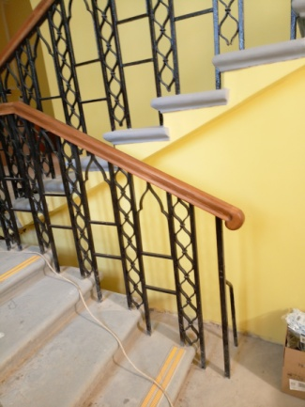 37 | Горизонтальные завершающие части поручней в начале лестницы отсутствуют | Не соответствует нормативу | О, С
3.2.9 | Рельефные обозначения этажей. | на боковой, внешней по отношению к маршу, поверхности поручней общественных зданий | п. 6.2.12 СП 59.13330.2020 | Нет |  | Х | Рельефные обозначения этажей отсутствуют | Не соответствует нормативу | С
3.3 | Пандус (внутри здания) отсутствует
3.4 | Лифт пассажирский (или подъемник) отсутствует
3.5 | Двери в коридорах 1 и 2 этажа идентичны

Дверь, ведущая в правое крыло
3.5.1 | Ширина дверных и открытых проемов в стене | Ширина дверных полотен и открытых проемов в стене должна быть не менее 0,9 м. При глубине откоса в стене открытого и дверного проема более 1,0 м ширину проема следует принимать по ширине коммуникационного прохода, но не менее 1,2 м. | п. 6.2.4 СП 59.13330.2020 | Есть |  | 38 | Ширина одной створки двери 0,77 м, - обе створки 1,55 м.  В рабочее время обе створки постоянно открыты. | Не соответствует нормативу  Соответствует нормативу | К
3.5.2 | Высота дверного порога | не более 0,014 м | п. 6.2.4 СП 59.13330.2020 | Нет |  | Х | Дверной порог отсутствует | Соответствует нормативу | К, О, С
3.5.3 | Наличие контрастной маркировки на прозрачных полотнах дверей | - на двух уровнях: 0,9 - 1,0 м и 1,3 - 1,4 м.  - контрастную маркировку допускается заменять декоративными рисунками или фирменными знаками, узорами и т.п. той же яркости. | п. 6.1.6 СП  59.13330.2020 | Есть |  | 38 | Контрастная маркировка на прозрачных полотнах дверей отсутствует | Не соответствует нормативу | С
3.5.4 | Контраст цвета. Ручка двери | Имеет форму: рычажную, С- и П-образных ручек, позволяющую  управлять ею одной рукой, и не требующую применения слишком  больших усилий, или значительных поворотов руки в запястье. Контраст в сочетании цветов оборудования: дверь - стена, ручка; санитарный прибор - пол, стена; стена - выключатели, средства визуальной информации и т.п. | п. 6.4.1; 6.4.3 СП 59.13330.2020 | Есть |  | 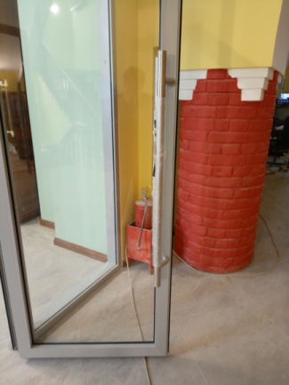39 | Ручка имеет П-образную форму.  Контраст в сочетании цветов оборудования: стена- дверь- ручка двери отсутствует (стеклянные перегородки – стеклянные двери) | Соответствует нормативу  Не соответствует нормативу | К, О, С
Дверь на первом этаже, ведущая в левое крыло здания
3.5.5 | Ширина дверных и открытых проемов в стене | Дверные проемы в свету не менее 0,9 м. При глубине откоса в стене открытого и дверного проема более 1,0 м ширину проема следует принимать по ширине коммуникационного прохода, но не менее 1,2 м. | п. 6.2.4 СП 59.13330.2020 | Есть |  | 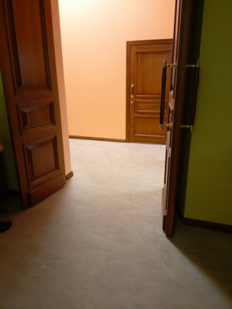 40 | Ширина одной створки двери 0,67 м, обе створки 1,4 м | Не соответствует нормативу | К
3.5.6 | Высота дверного порога | не более 0,014 м | п. 6.2.4 СП 59.13330.2020 | Нет |  | Х | Дверной порог отсутствует | Соответствует нормативу | К, О, С
3.5.7 | Контраст цвета. Ручка двери | Имеет форму: рычажную, С- и П-образных ручек, позволяющую  управлять ею одной рукой, и не требующую применения слишком  больших усилий, или значительных поворотов руки в запястье. Контраст в сочетании цветов оборудования: дверь - стена, ручка; санитарный прибор - пол, стена; стена - выключатели, средства визуальной информации и т.п. | п. 6.4.1; 6.4.3 СП 59.13330.2020 | Есть |  | 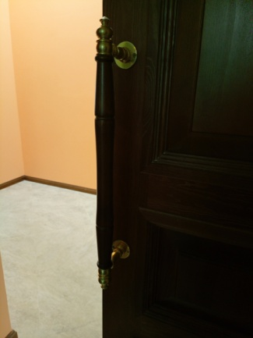 41 | Ручка имеет П-образную форму.  Контраст в сочетании цветов оборудования: стена- дверь- ручка двери имеется | Соответствует нормативу | К, О, С
3.6 | Пути эвакуации (безопасные зоны). Выход/вход со стороны двора (для МГН) и центральная входная группа также является эвакуационными
Эвакуационный выход со стороны двора, вход с уровня земли
3.6.1 | Места обслуживания или постоянного нахождения инвалидов | расстояние по путям эвакуации людей групп мобильности М1-М3 до выходов наружу (между наружными выходами) не превышает 50,0 м. | п. 7.12.1 (табл. 13), 9.3.7 СП 1.13130.2020 | Есть |  | Х | Расстояние по путям эвакуации людей группы мобильности М4 от двери наиболее удаленного помещения до выхода наружу составляет около 35 м | Соответствует нормативу | К
3.6.2 | Ширина эвакуационных выходов (дверей) | не менее 1,2 мпри числе эвакуирующихся более 15 людей, относящихся к МГН групп мобильности М2–М4;  При нахождении в помещении людей, относящихся к группе мобильности М4, ширина эвакуационного выхода должна предусматриваться не менее 0,9 м | п. 6.2.21 СП 59.13330.2020 | Есть |  | 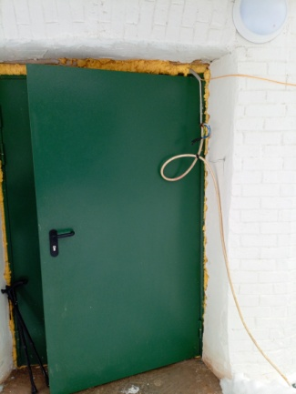 42 дверь на улицу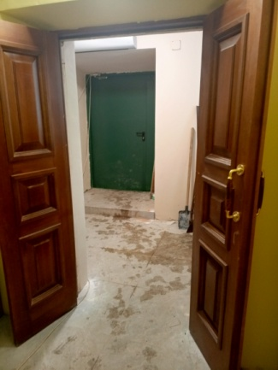 43 дверь из тамбура в помещение | Ширина двери 1,01м  Ширина выхода 0,89 м | Соответствует нормативу | К
3.6.3 | Ширина горизонтальных участков путей эвакуации, а также пандусов | - ширина не менее 1,2 м - уклон не более 5% | п. 6.2.21 СП 59.13330.2020 | Есть |  | 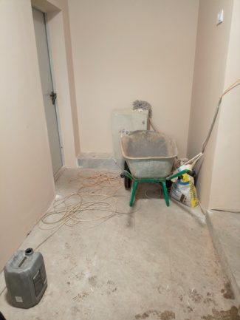 44 | Ширина тамбура 4,4м, уклон отсутствует | Соответствует нормативу | К, О
3.6.4 | Двери на путях эвакуации | Имеет цвет, который с учетом освещенности при аварийном освещении будет обеспечивать контраст относительно цвета стены. | п. 6.2.23 СП 59.13330.2020 | Есть |  | 43 | Двери на путях эвакуации контрастны относительно стен | Соответствует нормативу | С
3.6.5 | Пороги и препятствия на пути движения | не более 0,014 м | п. 6.2.4 СП 59.13330.2020 | Есть |  | 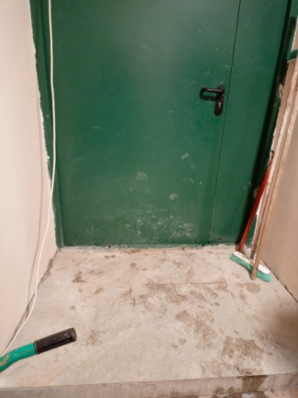 45 | Высота дверного порога входной двери 0,05м, имеется препятствие в виде одиночной ступени перед дверью высотой 0,11м  Дверной порог у двери из тамбура отсутствует | Не соответствует нормативу  Соответствует нормативу | О,С
3.6.6 | Ширина марша лестницы | - 1,35 м с числом людей, более 200 человек;  - 1,6 м с числом людей более 600 человек;  - 1,2 м с числом менее 200 человек; | п. 6.2.24 СП 59.13330.2020 | Есть |  | 46 | Лестница 4 ступени. Ширина марша лестницы 2,08м | Соответствует нормативу | Все
3.6.7 | Пути эвакуации | - не предусматриваются тактильные указатели | п. 6.1.8 СП 59.13330.2020 | Есть |  |  | Оборудованы ТНУ на пути эвакуации | Не соответствует нормативу | Все
3.6.8 | Эвакуационные лестницы внутри здания | На проступях верхней и нижней ступени каждого марша, нанесены контрастные или контрастные фотолюминесцентные полосы общей шириной 0,08 - 0,1 м, расстояние между краем контрастной полосы и краем проступи ступени не более 0,04 м | п.6.2.8, п. 6.2.29 СП 59.13330.2020 | Есть |  | Х | На проступях верхней и нижней ступени марша нанесены контрастные полосы | Соответствует нормативу | С
3.6.9 | Поручни лестниц на путях эвакуации | В условиях темноты они имеют яркостный контраст за счет применения фотолюминесцентных материалов либо источников искусственной подсветки. | 6.2.29 СП 59.13330.2020 | Есть |  | 37 | Поручни контрастны относительно стен | Соответствует нормативу | Все

Работа по адаптации объектов

№ | Наименование функционально-планировочного элемента | Содержание | Виды работ
3.2 | Лестница (внутри здания) | - на проступи крайних ступеней второго лестничного марша нанести одну или несколько противоскользящих полос, контрастных с поверхностью ступени. Как правило, желтого цвета, общей шириной 0,08 - 0,1 м. Расстояние между краем контрастной полосы и краем проступи ступени не более 0,04 м;  - рекомендуем демонтировать ТНУ на обеих маршах и на площадках (в зданиях общеобразовательных и дошкольных образовательных организаций тактильные напольные указатели не предусматриваются; также ТНУ не предусмотрено проектной документацией) | Организационные мероприятия
3.5 | Дверь | - обеспечить контраст в сочетании цветов оборудования: дверь – стена – ручка двери (в случае прозрачного полотна двери и прозрачного полотна перегородки);  - нанести контрастную маркировку на прозрачные полотна дверей на двух уровнях: 0,9 – 1,0 м и 1,3 – 1,4 м, возможна замена маркировки декоративными рисунками или логотипом организации | Организационные мероприятия
3.6 | Пути эвакуации | - довести высоту порогов и препятствия у эвакуационного выхода до нормативного значения не более 0,014 м. Возможна установка перекатного пандуса;  - демонтировать ТНУ на путях эвакуации | Текущий ремонт  Организационные мероприятия
Общие требования к зоне |  | Привести в соответствие нормативным требованиям.

II. Заключение по зоне:

Наименование структурно-функциональной зоны | Состояние доступности <*> (к пункту 3.4 Акта обследования) | Приложение |  | Рекомендации по адаптации (вид работы) <**> к пункту 4.1 Акта обследования
 |  | N на плане | N фото
1 | 2 | 3 | 4 | 5
Пути (путей) движения внутри здания  (в том числе путей эвакуации) | ДП-И (Г,У) – зона доступна полностью избирательно для инвалидов с нарушением слуха и нарушением умственного развития.  ДЧ-И (О) ) – зона доступна частично избирательно для инвалидов с нарушением опорно-двигательного аппарата.  ДУ (С,К) – зона доступна условно для инвалидов с нарушением зрения, для инвалидов, передвигающихся на кресло-коляске (оказание помощи со стороны персонала) |  |  | Организационные мероприятия.  Текущий ремонт.

